
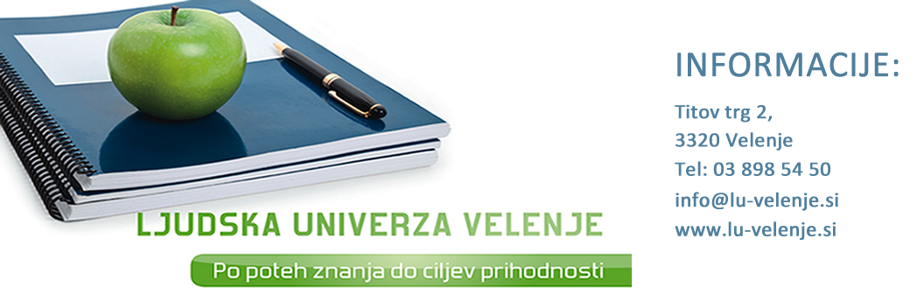

PROGRAM POSVETA
četrtek, 29. november 2012
od 8.30 do 13.30

Registracija udeležencev
8.30 – 9.00

Uvodni nagovor z otvoritvijo
regijskega posveta
9.00 – 9.15 Brigita Kropušek Ranzinger, direktorica Ljudske univerze Velenje
Sonja Lakovšek, direktorica Mocis-a

Plenarni del 1
9.15 – 9.45 Management starostnikov v Sloveniji
prof. dr. Vlado Dimovski, redni profesor za področje managementa, EPF
Ljubljana

9.45 – 10.15 Skrb za zaposlene 55+, primer dobre kadrovske prakse v Mercatorju
mag. Marijana Jazbec, izvršna direktorica za strateške kadre in
korporacijsko kulturo, Mercator d.d.

10.15- 10.45 strokovna razprava

10.45 – 11.15 odmor za malico

Plenarni del 2 Motivacija v učinkovito delo in izobraževanje
11.15 – 11.45 dr. Kristijan Musek Lešnik, psiholog in predavatelj na več slovenskih
fakultetah

11.45 – 12.15 Svetovanje na delovnem mestu za razvoj kadrov v partnerstvu
izobraževalcev in podjetij
mag. Tanja Vilič Klenovšek, vodja središča za svetovanje in
vrednotenje, Andragoški center Slovenije

12.15 – 12.45 strokovna razprava
12.45 – 13.00 zaključek posveta

Gradiva in strokovni prispevki bodo objavljena na spletnih straneh: www.mocis.si in www.lu-velenje.si

